Amazon Quick: פלטפורמת AI אחת לעובד הידע
TLV-DEM308 — סיכום סשן, AWS Summit Tel Aviv 2026
אליה הרפז (Eliya Harpaz), Solutions Architect מתמחה ב-AI, ומיכה גרונברג (Micha Grunberg), Senior Solutions Architect מתמחה ב-Amazon Quick
10 בספטמבר 2026 | משך: כ-25 דקות | הופק מהקלטת הסשן
מסלול: AWS Demos | רמה: 300

על המסמך הזה
המסמך מסכם את הסשן TLV-DEM308 מתוך AWS Summit Tel Aviv 2026, בהתבסס על ההקלטה המלאה שפורסמה באתר הסאמיט. הוא נבנה מתמלול אוטומטי של ההקלטה ומהסליידים וצילומי המסך שחולצו מהווידאו עצמו, כך שאפשר לחזור לתוכן בלי לצפות שוב בכל ההרצאה. חותמות הזמן בגוף המסמך מפנות לנקודה בהקלטה.
זהו סשן דמו: כשני שלישים ממנו הם הדגמה חיה של המוצר, ולכן רוב המסמך עוקב אחרי מסכי הדמו לפי סדר הופעתם.
איך לקרוא את זה
• פרק 1 — תקציר מנהלים: חמש דקות קריאה. מה הוצג ומה המסר המרכזי.
• פרקים 2–3 — המסגרת: הבעיה שהוצגה, ושלושת העקרונות של Amazon Quick.
• פרקים 4–8 — הדמו בווב: דשבורדים, Spaces, Chat Agents ו-Quick Research.
• פרק 9 — Quick Desktop: Knowledge Graph, Memory, Activity Feed, קבצים מקומיים וסוכנים.
• פרקים 10–11 — הסיכום: מה לוקחים מכאן, נקודות להמשך ומונחון.
הערת מקור המסמך הופק מתמלול אוטומטי של ההקלטה. התמלול מדויק בקטעים המקצועיים, אך מונחים לועזיים ושמות מוצרים מופיעים בו בשיבוש פונטי והוחזרו כאן לכתיב האנגלי המקורי מול הסליידים. הציטוטים אומתו מול ההקלטה בחותמת הזמן המצוינת. כל הנתונים המספריים שמופיעים במסכי הדמו שייכים לחברה בדיונית (AnyRetail Snacks) ואינם נתוני אמת.

1. תקציר מנהלים
אליה הרפז ומיכה גרונברג הציגו את Amazon Quick — פלטפורמת AI ארגונית של AWS שמאחדת דאטה מובנה ולא-מובנה, צ'אט, סוכנים, מחקר ואפליקציית דסקטופ תחת מטריית הרשאות אחת. ההרצאה בנויה סביב דמו רציף על חברה בדיונית, ולא סביב ארכיטקטורה או קוד.
• הטענה המרכזית: כלי ה-AI הקיימים רואים רק פרוסה מהדאטה. "כלי האיי שלרוב משתמשים בהם רואים רק שכבה צרה מאוד מהדאטה והם עובדים בסיילוז" [1:30]. המסר: לא עוד צ'אטבוט, אלא שכבה שרואה את כל מקורות המידע של הארגון.
• המספר היחיד שהוצג על סלייד: 40+ שעות בחודש. "המעבר המתמיד הזה בין אפליקציות שונות גוזל לעובד בממוצע 40 שעות בחודש" [1:30]. זהו הנתון שממנו נגזר כל ה-ROI של המוצר בהצגה.
• Quick לא עוצר בתשובה — הוא מבצע פעולות. "קויק לא רק עונה לשאלות, אוקיי? הוא יודע גם לפעול בשמכם" [3:04]. בדמו: פתיחת טיקט ב-Jira, הודעה ב-Slack, ושליחת מייל — הכל מתוך Quick.
• Spaces הוא מנגנון ההיקף וההרשאות. מרחב דאטה לצוות מסוים, שמכיל מסמכים, הקלטות, דשבורדים ו-Actions. ההרשאות של מקור המידע נשמרות: "אם לא הייתה לי הרשאה לפני שחיברתי לספייס, גם אחרי שחיברתי לספייס עדיין אין לי הרשאה" [7:43].
• Chat Agents מחליפים פרומפט חוזר בהגדרה קבועה. "סוכנים חכמים שאפשר להגדיר באמצעות שפה טבעית עם ההקשר המטרה הסגנון והפורמט" [10:46] — נוצרים מטקסט חופשי, מקושרים ל-Space ול-Actions, וניתנים לשיתוף עם הצוות.
• Quick Desktop מוסיף זיכרון מקומי. Knowledge Graph של ישויות וקשרים הנשמר על מחשב המשתמש, בתוספת Memory של העדפות סגנון: "ב-Quick Desktop יש לנו שני סוגי זיכרונות" [16:51].
מה לא נאמר בסשן
הסשן לא כלל תמחור, לא הציג ארכיטקטורת רפרנס או קוד, ולא נגע במודלים שמאחורי המוצר. גם נושא האוטומציה של תהליכים עסקיים הוזכר בסיום כיכולת קיימת שלא הוצגה [23:03]. מי שמחפש עומק הנדסי לא ימצא אותו כאן — זהו דמו מוצר.

2. הבעיה: מה העובד רוצה מול מה שהארגון צריך
הפתיחה הציגה מתח מובנה: העובדים רוצים כלי AI שמכיר את ההקשר שלהם ועוזר להם בעבודה הרוטינית, והארגון רוצה פלטפורמה אחודה, בטוחה ומבוקרת. אליה תיארה זאת כ-"מתח קיים בין מה שהעובדים רוצים למה שהארגון צריך" [0:00], והציבה את Quick כמענה לשני הצדדים במקביל [1:30].
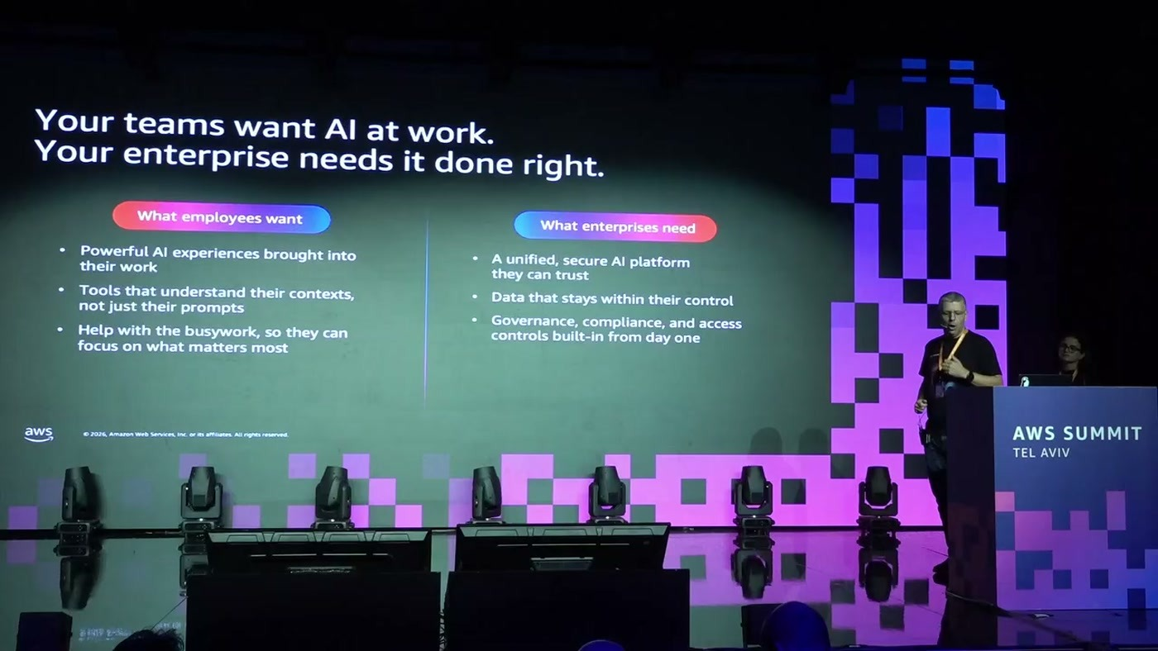
שני הטורים שמהם נגזר כל המבנה של ההרצאה: מצד העובדים — כלים שמבינים קונטקסט ולא רק פרומפט; מצד הארגון — פלטפורמה אחודה, דאטה שנשאר בשליטה, וממשל והרשאות מהיום הראשון.
הסלייד השני הגדיר את הכשל של הכלים הקיימים בשלוש מילים: רואים פרוסה צרה מהדאטה, עובדים בסילואים, ולא יודעים לבצע פעולה. מכאן הגיע גם המספר היחיד שהוצג בכל ההרצאה.
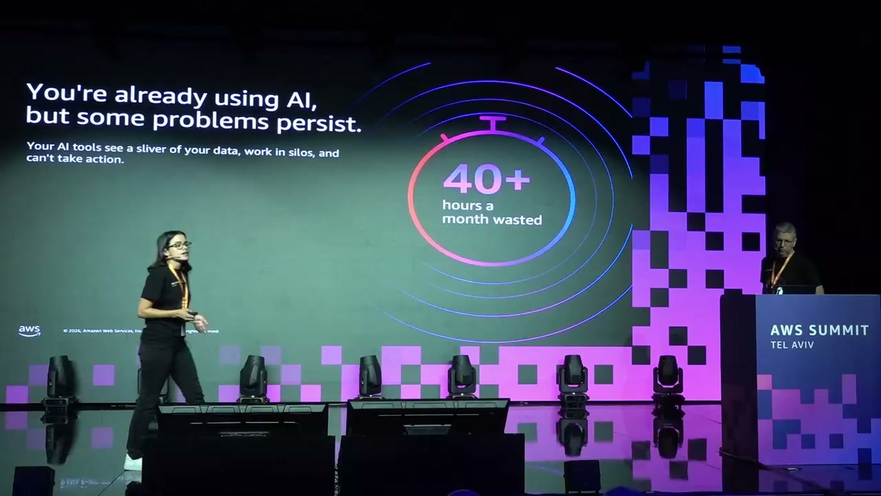
הנתון שעליו נשענת ההצדקה העסקית — 40 שעות בחודש שהולכות לאיבוד במעבר בין אפליקציות. אליה: "תחשבו מה הייתם יכולים לעשות עם 40 שעות נוספות בכל חודש" [1:30].
— אליה הרפז, על Quick [1:30] הוא לוקח אתכם משאלות לתשובות, מתשובות לפעולות ומפעולות לתוצאות.

3. שלושת העקרונות של Amazon Quick
המוצר הוצג כנשען על שלושה עקרונות [3:04]:
• Deeply personalized — Quick מתחבר לכלים ולדאטה של המשתמש "כדי שכל פעולה שתבצעו יהיה בקונטקסט שלכם".
• שינוי צורת העבודה — לא רק מענה על שאלות אלא ביצוע פעולות בשם המשתמש.
• AI you can trust — בנוי על תשתיות AWS עם ה-enterprise controls הנדרשים.
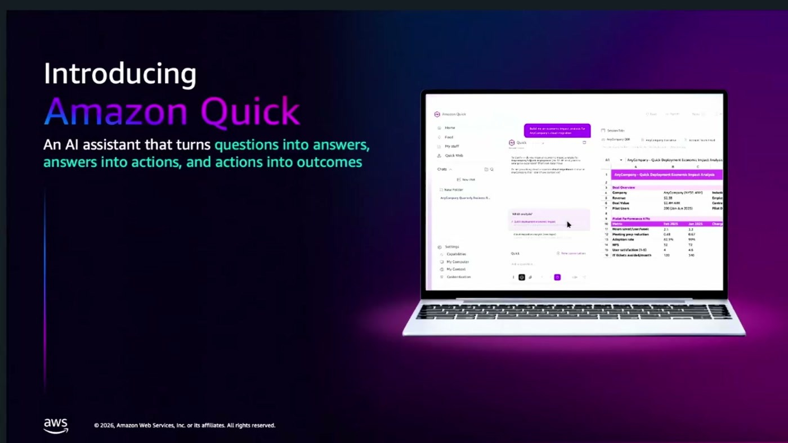
ההגדרה הרשמית של המוצר כפי שהופיעה על המסך: עוזר AI שהופך שאלות לתשובות, תשובות לפעולות ופעולות לתוצאות.
חשוב להבחנה: Quick אינו מוצר יחיד אלא פלטפורמה. Amazon QuickSight — מוצר ה-BI והוויזואליזציה של AWS — הוצג במפורש כחלק מהפלטפורמה של Amazon Quick [4:37], ובדמו הוא שימש כמקור הדאטה המובנה.

4. תרחיש הדמו: AnyRetail Snacks
כל הדמו רץ על חברה בדיונית — AnyRetail Snacks, קמעונאית אונליין גלובלית של חטיפים בריאים. לחברה יש דאטה מובנה (טבלאות מכירות, CRM) ולא-מובנה (מסמכי מותג, הקלטות פגישות עם שותפים, PDFים), והפרסונה המרכזית היא גורדון, מנהל צוות המכירות.
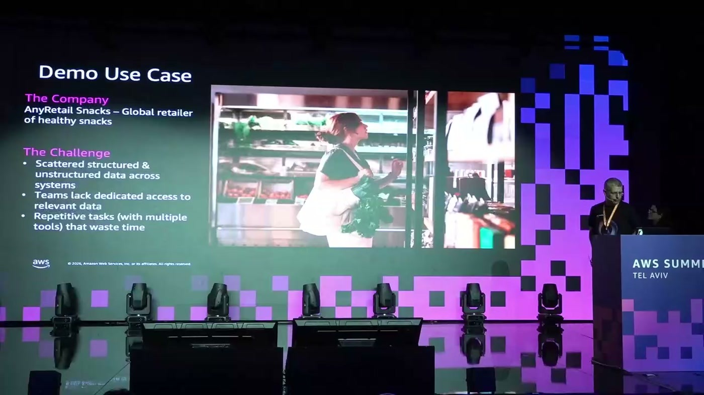
שלושת הכאבים שהוגדרו לחברה הבדיונית: דאטה מפוזר בין מערכות, צוותים ללא גישה ייעודית למידע הרלוונטי להם, ומשימות חוזרות שמתפרסות על כלים רבים.
האינטגרציות למקורות הדאטה הוגדרו מראש ולא הודגמו: לדאטה מובנה — Salesforce ו-Snowflake [4:37]; לדאטה לא-מובנה — S3 ו-OneDrive; ולביצוע פעולות — Built-in Connectors ל-Jira ול-Slack [6:10].
נקודת הרחבה מערכת שאין לה קונקטור מובנה עדיין ניתנת לחיבור: "עדיין אנחנו יכולים לחבר אותה באמצעות REST API או MCP" [6:10]. זו הנקודה היחידה בהרצאה שנוגעת בהרחבה מותאמת.

5. דאטה מובנה: מדשבורד לצ'אט בלי לעזוב את המסך
החלק הראשון של הדמו נפתח בדשבורד QuickSight שגורדון בנה על נתוני המכירות. הוא מבחין שמכירות חטיף Green Crunch אינן עומדות בציפיות, ובמקום לפנות לצוות BI הוא פותח את הצ'אט ישירות מתוך הדשבורד — וההקשר של הדשבורד נטען לשיחה אוטומטית [4:37].
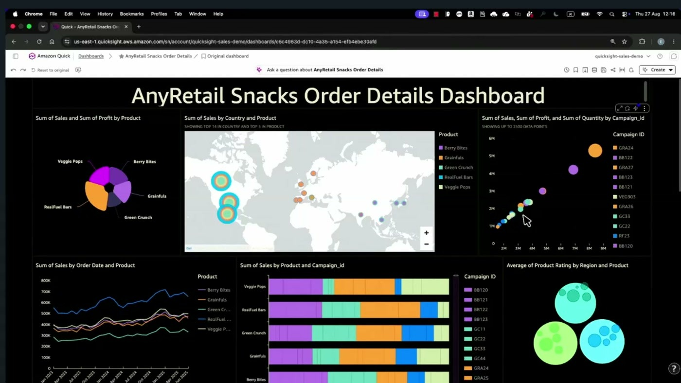
AnyRetail Snacks Order Details Dashboard: מכירות ורווח לפי מוצר, פילוח גאוגרפי, קמפיינים ודירוגי מוצר לפי אזור. בראש המסך שורת "Ask a question about" — נקודת הכניסה לצ'אט מתוך הדשבורד.
— אליה הרפז [4:37] הוא פשוט כותב בשפה הכי פשוטה שיש מה קרה ותוך דקות הוא יקבל תשובה מבוססת מידע

המסר התפעולי כאן פשוט: הצ'אט הדיפולטיבי (My Assistant) יורש את ההקשר של האובייקט שממנו נפתח, ולכן אין צורך להסביר לו על איזה דאטה מדובר. משם אפשר להמשיך ולהעמיק בשאלות המשך [6:10].

6. Spaces: היקף דאטה, הרשאות ופעולות
Space הוא מרחב דאטה המוגדר לסקופ מסוים — במקרה הזה צוות המכירות. הוא מכיל דאטה מובנה ולא-מובנה יחד, ומשרת שתי מטרות במקביל: "זה גם משפר את הדיוק של האג'נט וגם שומר על הבטחת המידע ככה שכל צוות מקבל גישה רק למידע שרלוונטי לו" [6:10].
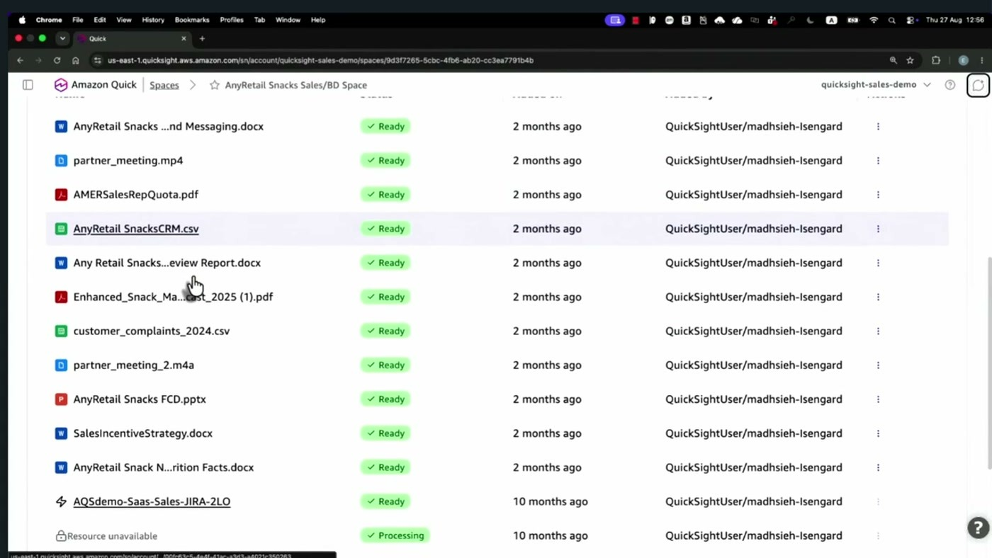
תוכן ה-Space של צוות המכירות: מסמכי Word, קובצי CSV של CRM ותלונות לקוחות, PDF של תחזית שוק, מצגת, ושתי הקלטות פגישות (partner_meeting.mp4 / .m4a). בתחתית — משאב במצב Resource unavailable ו-Processing.
• הקלטות עוברות תמלול אוטומטי. "יש לנו הקלטות שקוויק עושה להם טרנסקרייב באופן אוטומטי, ככה שנוכל לתשל גם את ההקלטות" [7:43]. זו הסיבה שקובצי mp4/m4a מופיעים ברשימה לצד מסמכים.
• Actions הם חלק מה-Space. Jira ו-Slack מחוברים למרחב, והמשתמשים יכולים לפתוח טיקט או לשלוח הודעה בשפה טבעית מתוך Quick — לפי ההרשאות שיש להם [7:43].
• ההרשאות של המקור גוברות. השורה "Resource unavailable" במסך היא הדגמה מכוונת: "כשאנחנו מחברים resource לספייס ההרשאות שלנו נשמרות" [7:43].
• גם הדשבורד מקושר ל-Space. כך שהצ'אט שנפתח מתוך המרחב רואה במקביל מסמכים, הקלטות וטבלאות [9:14].
ההדגמה הראשונה על ה-Space: גורדון מתכונן לפגישה עם שותף ביפן ומבקש מסמך מכירה לחטיף Veggie Pops, על בסיס המידע שב-Space בלבד. Quick מייצר מסמך עם Executive Summary, רקע על החברה, מידע ספציפי על המוצר, ניתוח שוק יפן ואסיה, מידע תחרותי, פידבק לקוחות והמלצות — ומציג את רשימת המסמכים מה-Space שעליהם התבסס, כולל ויזואליזציה [9:14]. משם ניתן לבקש המרה לקובץ Word או למצגת, בשפה טבעית [10:46].

7. Chat Agents: מפרומפט חוזר להגדרה קבועה
הבעיה שהוצגה בסוף החלק הקודם היא תפעולית: בכל בקשה גורדון נאלץ להגדיר מחדש את המטרה, את ה-Space ואת הפורמט הרצוי. Chat Agents הם הפתרון — סוכנים שנוצרים מתיאור בשפה טבעית ומקבעים את ההקשר, המטרה, הסגנון והפורמט [10:46].
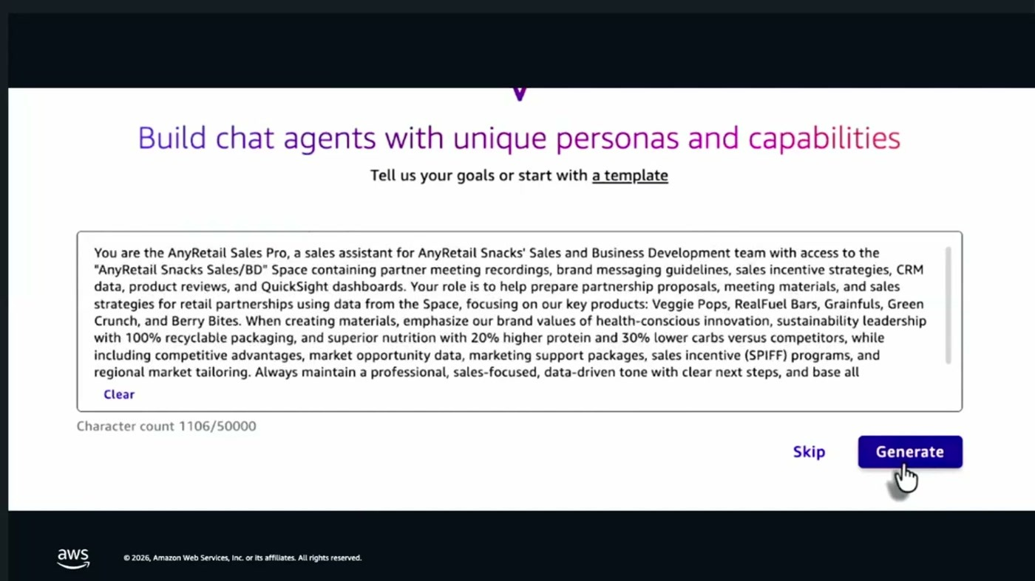
יצירת סוכן מטקסט חופשי — 1,106 תווים מתוך מגבלה של 50,000. הטקסט מגדיר פרסונה (AnyRetail Sales Pro), את ה-Space שאליו יש גישה, את המוצרים במוקד, את ערכי המותג, ואת טון התוצרים.
מרכיבי ההגדרה כפי שנקראו על הבמה [12:17]: גישה ל-Space המכיל הקלטות פגישות שותפים, קווי מסר של המותג ודשבורד QuickSight; תפקיד — הכנת הצעות שותפות, חומרי פגישה ואסטרטגיית מכירות; הנחיה מפורשת שלא להביא דאטה מהאינטרנט אלא מה-Space בלבד; מיקוד במוצרים Veggie Pops, RealFuel Bars ואחרים; ערכי מותג סביב מודעות לבריאות וקיימות; ודרישה שהתוצרים יהיו "professional, sales-focused, data-driven עם clear next steps".
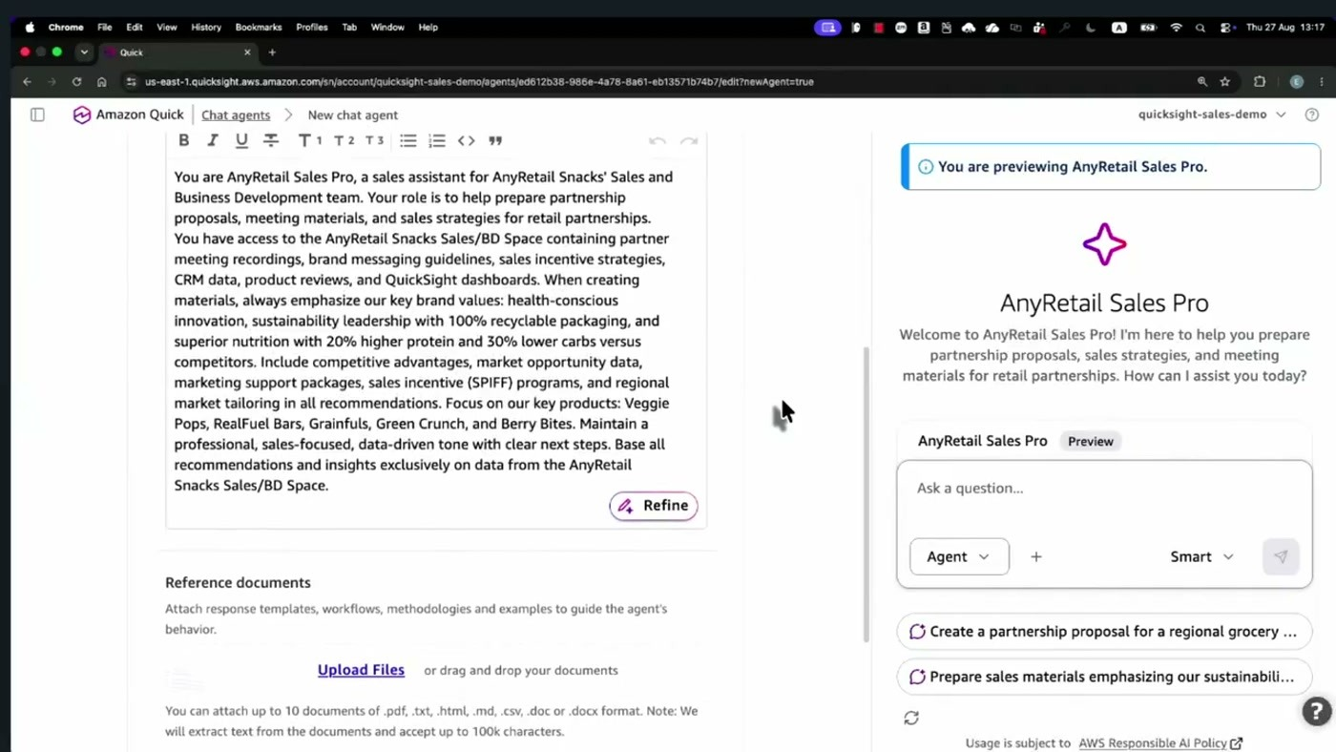
מסך הסוכן לאחר Generate: ה-instructions שנוצרו מהתיאור בצד אחד, חלונית תצוגה מקדימה חיה בצד השני, ומתחת — אזור Reference documents לצירוף תבניות ומתודולוגיות שישנו את התנהגות הסוכן.
• Reference documents — עד 10 מסמכים בפורמטים pdf/txt/html/md/csv/doc/docx, שמהם יחולץ טקסט; משמשים להכוונת ההתנהגות ולא רק כמקור ידע.
• Actions ו-Spaces — הסוכן מחובר ל-Space שהוגדר, וניתן לחבר אותו גם ל-Actions [12:17].
• Customization — welcome message ו-suggested prompts, "שאנשים ידעו מה הם יכולים בעצם לשאול את אותו האג'נט" [12:17].
• שיתוף — הסוכן משותף עם הצוות ומופעל דרך Launch [13:48].
ההרצה לדוגמה: בקשה לניתוח ביצועי המכירות של Veggie Pops. הסוכן שולף מה-Space, מסכם, מחזיר key highlights, ושואל אם להעמיק [13:48].

8. Quick Research: מחקר מעמיק עם הערות שוליים
עבור משימות כבדות יותר — מחקר שמשלב נתונים עסקיים פנימיים עם מקורות חיצוניים — הוצג Quick Research. המשימה בדמו: גיבוש אסטרטגיית מכירות לשוק אסיה-פסיפיק. בגלל משך הריצה, המחקר הורץ מראש והוצגה התוצאה המוכנה [13:48].
— אליה הרפז [13:48] פעם רמת מחקר כזו הייתה יכולה לקחת ימים ואולי אפילו שבועות

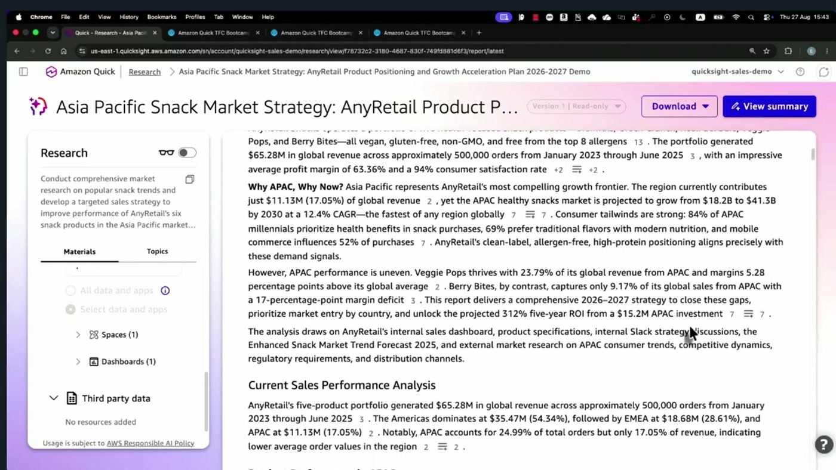
תוצר המחקר. בצד ימין של המסך הפרומפט והמקורות שנבחרו — Spaces (1), Dashboards (1) ו-Third party data; בגוף הטקסט מספרים קטנים ליד כל טענה, שהם הפניות למקור.
המבנה שהוצג [15:19]: מצד אחד הפרומפט ובחירת המקורות, כולל אפשרות להפעיל חיפוש בווב ולקשר Space ודשבורד; מצד שני התוצר, כשלכל חלק "יש לנו הערת שוליים שמפנה לאיזה מקור". חלק מהמקורות הם הדשבורד וה-Spaces הפנימיים וחלק חיצוניים — בדיוק כפי שהוגדר בפרומפט. Quick גם מייצר גרפים לתמיכה בטענות, וניתן להוסיף הערות ולהריץ מחדש.
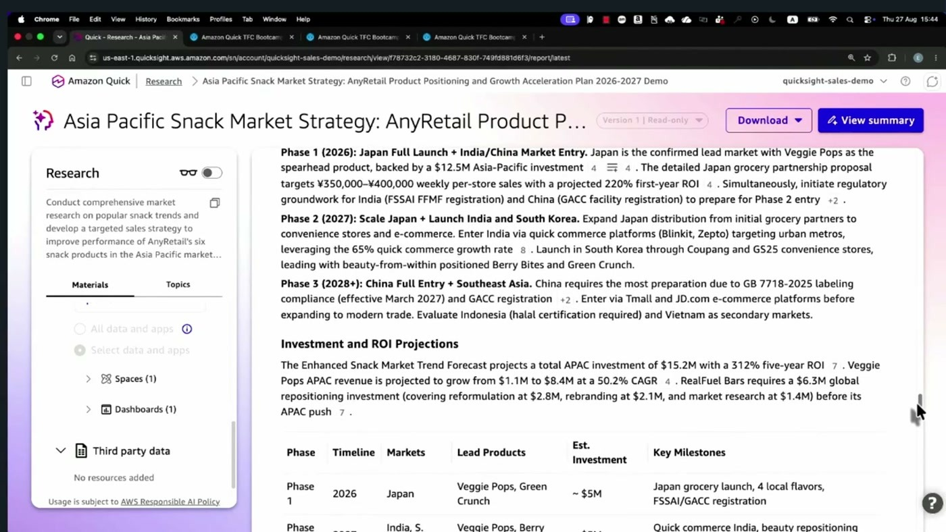
עומק התוצר: תוכנית כניסה לשוק בשלושה שלבים לפי שנים ומדינות, ותחתיה טבלת השקעה ואבני דרך. כל הנתונים שייכים לחברה הבדיונית שבדמו.
בתחתית התוצר מופיעה רשימת המקורות המלאה. אליה הדגישה את אורכה כאינדיקציה לעומק: "אנחנו רואים שזה באמת רשימה מאוד מאוד ארוכה, ככה שהוא עשה מחקר מאוד מקיף ומעמיק" [15:19].
9. Quick Desktop: הקונטקסט עובר למחשב
החלק השני של הדמו, בהובלת מיכה גרונברג, עבר מהדפדפן לאפליקציית הדסקטופ. ההיגיון: הצוות לא נמצא כל היום בדפדפן אלא במיילים, ב-Slack, ב-Office 365 ובטלפון [15:19].
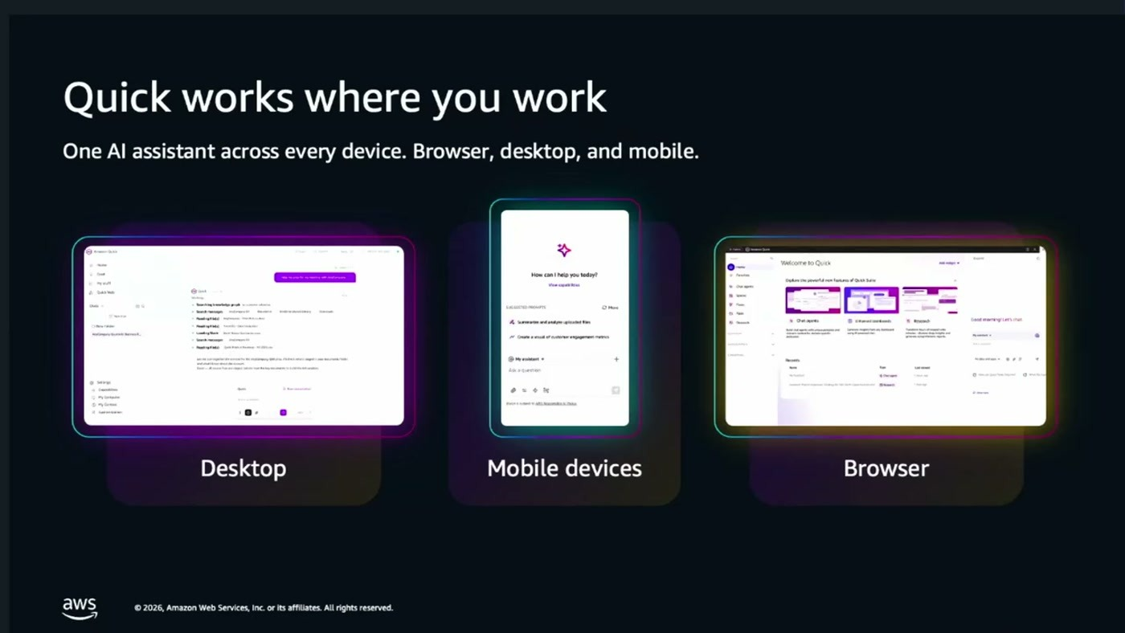
אותו עוזר על שלושה משטחים — דסקטופ, מובייל ודפדפן. מיכה: קוויק דסקטופ "לוקח את היכולות הוויב שדיברנו עליהם ומרחיב אותם לעולם הדסקטופ" [15:19].
שני סוגי זיכרון
הנקודה המרכזית בחלק הזה היא הזיכרון. "ב-Quick Desktop יש לנו שני סוגי זיכרונות. הראשון זה ה-Knowledge Graph" [16:51] — מפה של כל המידע שקשור למשתמש, שנבנית מסריקת המערכות המחוברות, מזהה ישויות (אנשים, חברות, אירועים) ואת הקשרים ביניהן. הסוג השני הוא Memory, ששומר את הסגנון וההעדפות של המשתמש [18:21].
היכן נשמר המידע מיכה ואליה הדגישו ש-Quick "שומר את זה מקומית על המחשב של המשתמש" [16:51]. השאילתה על הגרף לא פונה ל-Space: "הוא לא בודק בספייס, אלא הוא בודק ממש בזיכרון שלו, בנולדג' גרף" [18:21].

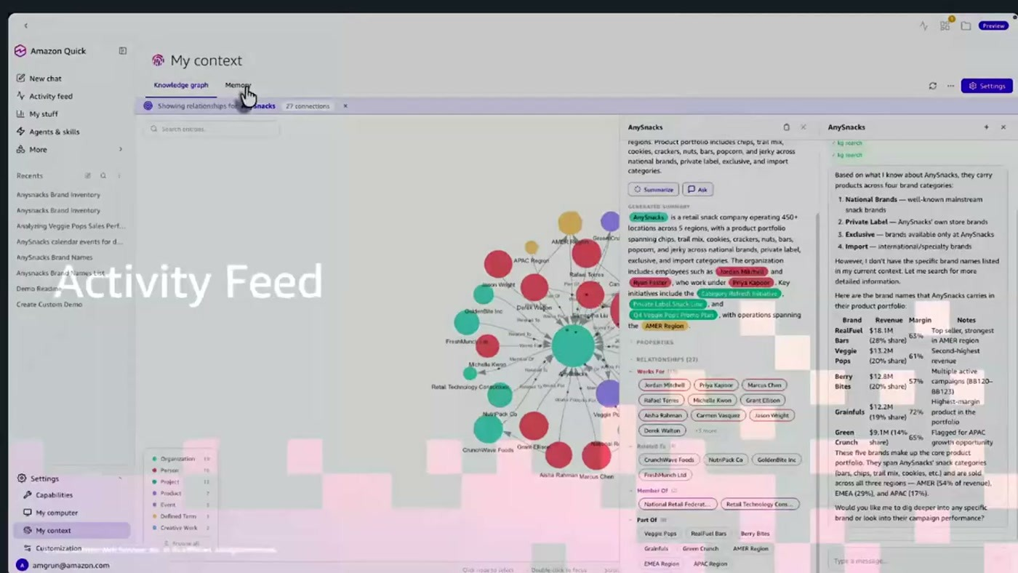
מסך My context: גרף ישויות עם 27 קשרים סביב AnySnacks, סיכום מחולל בצד, רשימת קשרים לפי סוג (Works For, Related To, Member Of, Part Of) ומקרא צבעים לפי קטגוריה — ארגונים, אנשים, פרויקטים, מוצרים, אירועים. ישות או קשר שגויים ניתנים לתיקון ידני [18:21].
התועלת שהודגמה: כשהמשתמש אומר "תשלח הודעה למיכה", המערכת יודעת לאיזה מיכה הכוונה בלי שנמסר הקשר מלא [16:51].
Activity Feed
מיכה הציג את ה-Activity Feed מנקודת כאב אישית: "לי לוקח לפחות 20 דקות כל יום כדי להסדר לי את היום" [18:21]. הפיד סורק מייל, צ'אט ויומן ובונה תעדוף יומי, ומחולק לשלושה טאבים — Feed, Calendar ו-To-do [19:54].
התרחיש שהודגם: בקשה דחופה מ-Ryan בנוגע לתוכנית שיווק. במקום לענות מיד, גורדון מבקש review לנתוני Veggie Pops. Quick בונה תוכנית, מחפש ב-Knowledge Graph, ומשלים מה-Space מה שחסר, מייצר דשבורד ומסכם את החומר; רק לאחר שגורדון רואה את המסקנות הוא מאשר. בשלב האחרון Quick שולף שוב את ההקשר על Ryan מה-Knowledge Graph, מייצר טיוטת מייל, ומאפשר לשלוח ישירות או לערוך [19:54].
קבצים מקומיים
בגרסת הדסקטופ ניתן לצרף גם מסמכים שיושבים על המחשב: "קוויק מאפשר גם להשתמש במסמכים שנמצאים לוקלית על מחשב שלי בלי שנצטרך לעלות את הקבצים ובלי מגבלת גודל" [21:29]. המשתמש מוסיף תיקייה שתיסרק, ו-"הגישה למסמכים היא אך ורק מה שנתנו לקוויק" [21:29].

מסך My computer: תיקיות מקומיות מחוברות עם מתג הפעלה לכל אחת, ומתחתיהן בקרות אינדוקס — מכסת אחסון למסד הידע, גודל קובץ מרבי לאינדוקס וגודל תיקייה מרבי. האינדוקס נעצר כשהמקום הפנוי יורד מתחת לסף.
סוכנים ו-Mission Control
אותו Chat Agent שנוצר בווב זמין וניתן לעריכה גם מהדסקטופ [21:29]. בזמן שהסוכן עובד, מוצגת בצד הקונפיגורציה שלו — capabilities, חיבור לכלים ול-skills, Spaces ומסמכים נוספים.
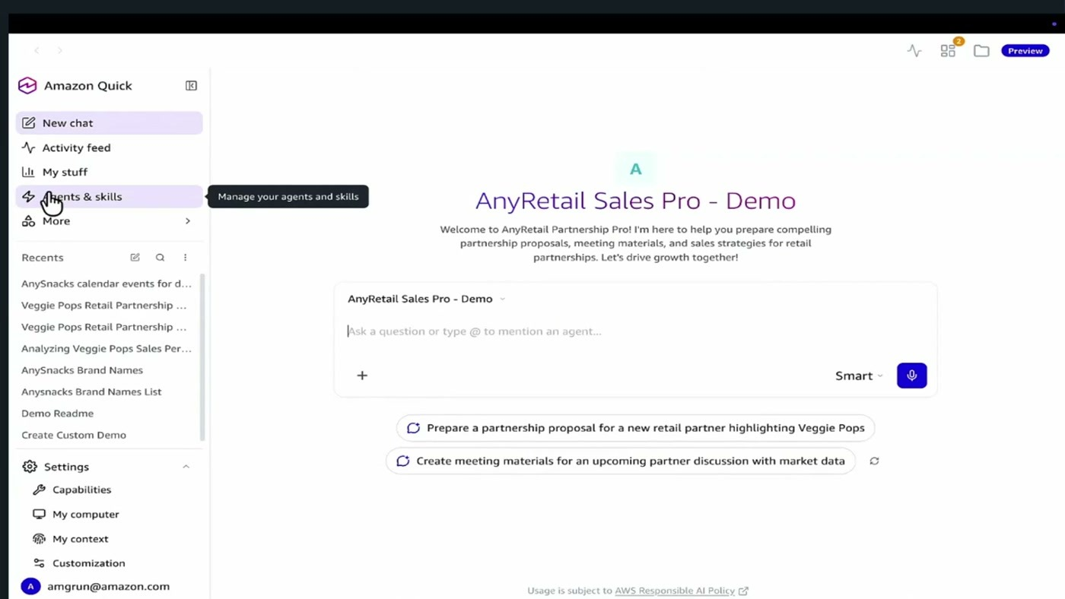
הסוכן AnyRetail Sales Pro באפליקציית הדסקטופ, עם ה-suggested prompts שהוגדרו לו בווב — הכנת הצעת שותפות והכנת חומרי פגישה עם נתוני שוק.
השאלה התפעולית שנשאלה בסיום — איך יודעים מה קרה לסוכנים שרצים — נענתה ב-Mission Control [23:03]: דשבורד ניהול הרצות.
— מיכה גרונברג, על Mission Control [23:03] דשבורד שמאפשר לנו לראות איזה אגנטים רצו עם אירורים, מה רץ עכשיו, מה מתוכנן לרוץ, מי צריך מאיתנו אימפוט

בנוסף ניתן לתזמן סוכן מראש, כדי שהחומר — למשל מוניטור מכירות — יהיה מוכן בבוקר [23:03].

10. מה לוקחים מכאן
• הערך המוצהר הוא איחוד, לא יכולת בודדה. "אמזון קוויק מאחד בפלטפורמה אחת לא רק את היכולות לראות את הדאטה, אלא יכולות להבין את הדאטה" [23:03]. אף יכולת בודדה שהוצגה אינה ייחודית; הטענה היא על החיבור ביניהן תחת הרשאה אחת.
• Space הוא יחידת התכנון הראשונה. לפני שבוחנים סוכנים, ההחלטה המעשית היא איזה מרחבי דאטה מגדירים לאילו צוותים — זה מה שקובע גם דיוק וגם אבטחה.
• ירושת הרשאות היא הנקודה הקריטית לארגון מפוקח. המנגנון שהודגם משמר את ההרשאה של מקור המידע גם אחרי החיבור ל-Space; זו הנקודה שראוי לאמת בפועל בכל הערכה.
• הזיכרון המקומי בדסקטופ מחייב בדיקת מדיניות. Knowledge Graph שנבנה מסריקת מייל, צ'אט ותיקיות ונשמר על תחנת הקצה הוא שאלה של אבטחת מידע ו-endpoint, לא רק של פרודוקטיביות.
• Chat Agent הוא נכס משותף, לא פרומפט אישי. ההגדרה נוצרת בשפה טבעית, נשמרת, משותפת ומנוהלת — וזו ההבחנה המעשית מול שימוש בצ'אט חופשי.
• Research מתאים למשימות ארוכות בלבד. הודגם כתהליך שרץ מראש ולא בזמן אמת, עם הערות שוליים לכל טענה — מה שהופך אותו לנוח לביקורת אך לא לאינטראקטיבי.
נקודות להמשך
נושא | למה זה חשוב | חותמת זמן
חיבור מערכות ללא קונקטור | REST API ו-MCP הוזכרו כמסלול ההרחבה היחיד; לא הודגם | 6:10
ירושת הרשאות ב-Space | המנגנון שמכריע אם אפשר לפתוח את הפלטפורמה לצוותים רגישים | 7:43
תמלול אוטומטי של הקלטות | פותח את הקלטות הפגישות כמקור מידע לחיפוש — ומעלה שאלת מדיניות | 7:43
Knowledge Graph מקומי | נשמר על מחשב המשתמש; דורש התייחסות באבטחת נקודת קצה | 16:51
Mission Control | ניטור ותזמון של סוכנים; הוצג בקצרה בלבד | 23:03
אוטומציה של תהליכים עסקיים | הוזכרה כיכולת קיימת שלא נכנסה לסשן | 23:03

בסיום הופנה הקהל לקהילת Quick ולסשן נוסף באותו יום על הטמעת Amazon Quick ברשות הארצית לתחבורה ציבורית [23:03].

11. מונחון
מונח | משמעות כפי שהוצגה בסשן
Amazon Quick | פלטפורמת ה-AI הארגונית שמאחדת דאטה, צ'אט, סוכנים ומחקר; זמינה בווב, בדסקטופ ובמובייל
Amazon QuickSight | מוצר ה-BI והוויזואליזציה של AWS, המהווה חלק מפלטפורמת Quick ומספק את הדשבורדים
My Assistant | הצ'אט הדיפולטיבי של Quick; יורש את ההקשר של הדשבורד או ה-Space שממנו נפתח
Space | מרחב דאטה מתוחם לצוות או לנושא, המכיל מסמכים, הקלטות, דשבורדים ו-Actions, ומשמר את הרשאות המקור
Actions | פעולות במערכות צד שלישי מתוך Quick — למשל פתיחת טיקט ב-Jira או שליחת הודעה ב-Slack
Built-in Connectors | חיבורים מוכנים למערכות נפוצות; מערכת שאינה ברשימה מחוברת דרך REST API או MCP
Chat Agent | סוכן שמוגדר בשפה טבעית עם הקשר, מטרה, סגנון ופורמט, מחובר ל-Space ול-Actions וניתן לשיתוף
Reference documents | מסמכים שמצורפים לסוכן כדי לכוון את התנהגותו ואת פורמט התוצרים
Quick Research | מצב מחקר מעמיק המשלב מקורות פנימיים וחיצוניים ומחזיר תוצר עם הערות שוליים לכל טענה
Quick Desktop | אפליקציית שולחן העבודה; מוסיפה זיכרון מקומי, Activity Feed וגישה לקבצים מקומיים
Knowledge Graph | מפת ישויות וקשרים של המשתמש, נבנית מהמערכות המחוברות ונשמרת מקומית
Memory | הזיכרון השני בדסקטופ — שומר את סגנון העבודה וההעדפות של המשתמש
Activity Feed | תעדוף יומי הנבנה ממייל, צ'אט ויומן; מחולק ל-Feed, Calendar ו-To-do
Mission Control | דשבורד ניהול סוכנים — הרצות שנכשלו, הרצות פעילות, הרצות מתוזמנות ובקשות לאישור
MCP | Model Context Protocol — אחד משני המסלולים לחיבור מערכת שאין לה קונקטור מובנה

